《经典常谈》作品简介及章节梳理

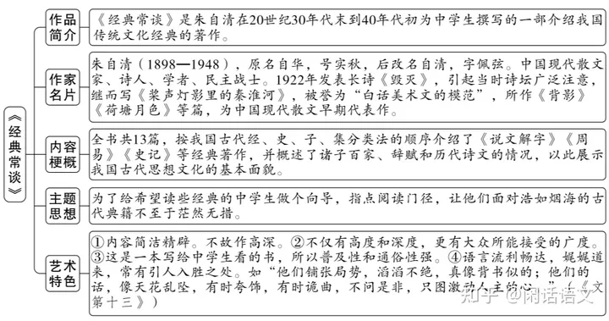

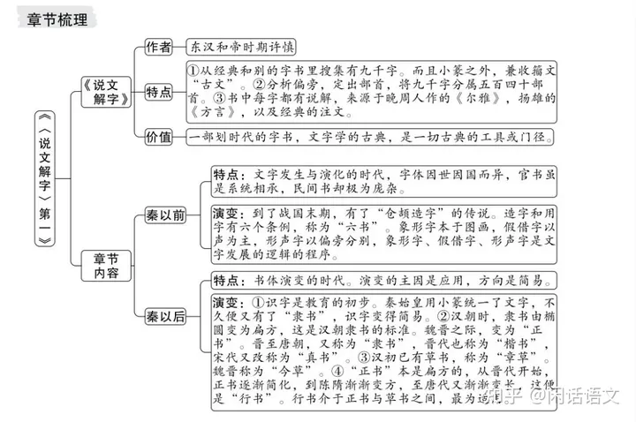

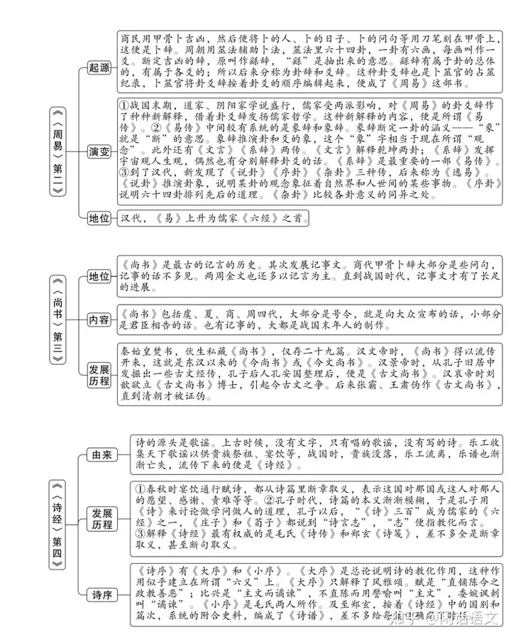

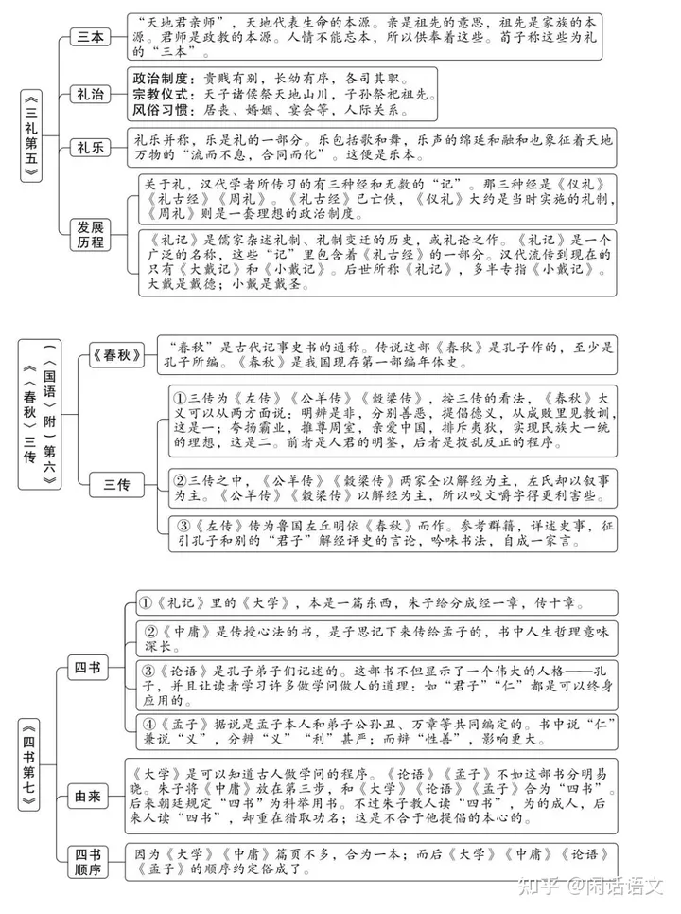

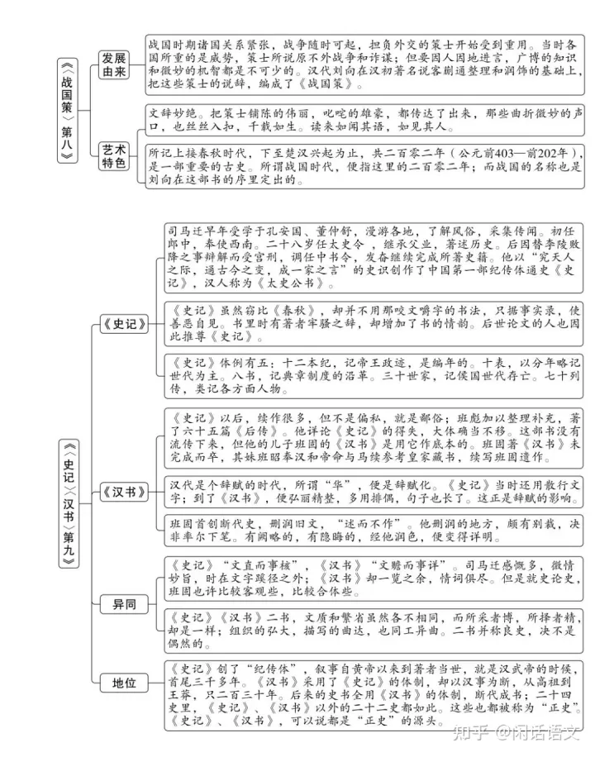

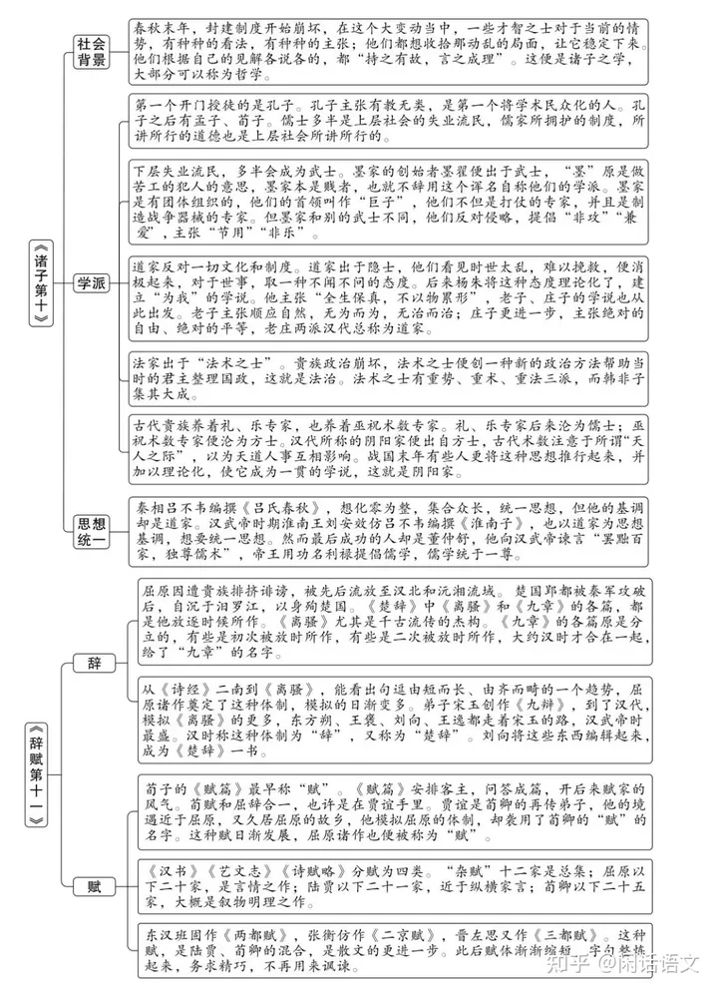

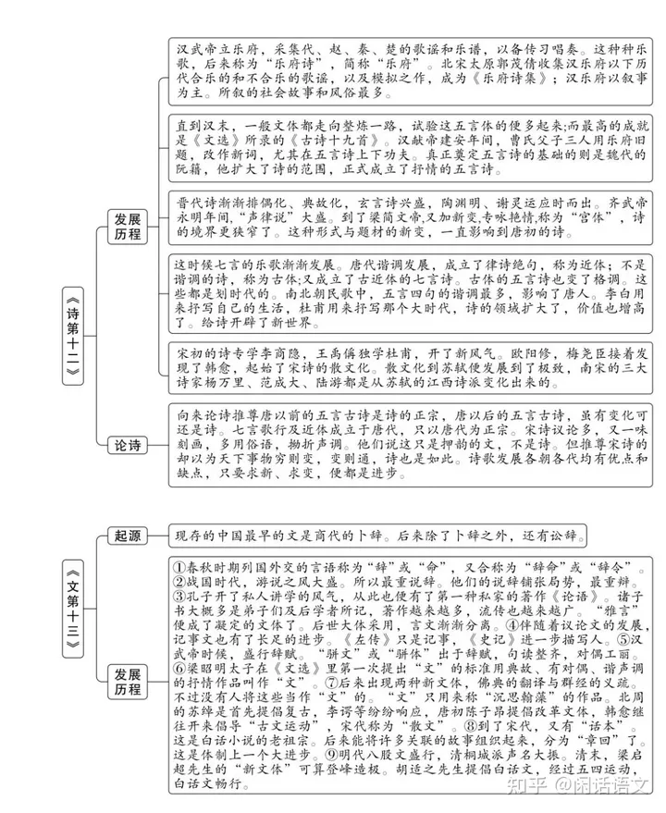

《说文解字》第一

秦以前：战国末期，由于文字统一的需要，进而出现了仓颉造字的传说。秦以后：始皇时，文字统一为小篆，又形成隶书；汉末时，隶书由椭圆变为扁方，称作“汉隶”；魏晋之际，隶书变为“正书”；晋至唐朝，又称为“隶书”，称“汉隶”为“八分书”；晋代正书简化形成“行书”，晋代也称为“楷书”，宋代又改称为“真书”。

《周易》第二

战国末期道家、阴阳学说盛行，儒家借卦爻辞发扬儒家哲学，留存下来的便是《易传》；此外还有《文言》《系辞》两传；到了汉代，又新发现了《说卦》《序卦》《杂卦》三种传，后称为《逸易》。

《尚书》第三

《尚书》包括虞、夏、商、周四代，大部分是号令，就是向大众宣布的话，小部分是君臣相告的话。也有记事的，大都是战国末年人制作。

《诗经》第四

春秋时通行赋诗；孔子时代，用《诗》讨论做学问做人的道理；孔子以后，“《诗》三百”成为儒家的“六经”之一。

《三礼》第五

汉代学者所传习的有三种经和无数的“记”，三种经是《仪礼》《礼古经》《周礼》；“记”是儒家杂述礼制、礼制变迁的历史，或礼述之作。汉代的“记”很多，流传到现在的只有三十八篇《大戴记》和四十九篇《小戴记》。

《春秋三传》第六

三传为《左传》《公羊传》《穀梁传》，三传特别注重《春秋》的劝惩作用。三传解释经文时，常常不顾上下文穿凿附会起来；三传之中，公羊穀梁均以解经为主，左氏却以叙事为主，参考群籍，详述史事。

《四书》第七

《四书》按照普通的顺序是《大学》《中庸》《论语》《孟子》;《五经》是《易》《书》《诗》《礼》《春秋》。《礼记》里的《大学》，本是一篇东西，朱子给分成经一章，传十章，传是解释经的。《中庸》是孔门传授心法的书，是子思记下来传给孟子的。书中所述的人生哲理，意味深长。《论语》是孔子弟子们记的，能够让读者学习许多做学问做人的道理:如“君子”“仁”“忠恕”，如“时习”“阙疑”“好古”“隅反”“择善”“困学”等，都是可以终身应用的。《孟子》据说是孟子本人和弟子公孙丑、万章等共同编定的。

《战国策》第八

战国时期诸国关系紧张，战争随时可起，担负外交的策士开始受到重用。当时各国所重的是威势，策士所说原不外战争和诈谋;但要因人因地进言，广博的知识和微妙的机智都是不可少的。汉代刘向在汉初著名说客蒯通整理和润饰的基础上，把这些策士的说辞，编成了《战国策》。

《史记》第九

司马迁早年漫游各地，了解风俗，采集传闻。他以“究天人之际，通古今之变，成一家之言”的史识创作了中国第一部纪传体通史《史记》，汉人称为《太史公书》。《史记》体例有五：十二本纪，记帝王政迹，是编年的；十表，以分年略记世代为主；八书，记典章制度的沿革；三十世家，记侯国世代存亡；七十列传，类记各方面人物。

《史记》以后，续作很多，但不是偏私，就是鄙俗；班彪加以整理补充，著了六十五篇《后传》。

《诸子》第十

春秋末年，周王室衰弱，礼崩乐坏，在这个大变动当中，一些才智之士“持之有故，言之成理”。这便是诸子之学，大部分可以称为“哲学”。诸子都出于职业的“士”。“士”本是封建制度里贵族的末一级，但到了春秋战国之际，“士”成了有才能的人的通称。

《辞赋》第十一

屈原是我国历史里永被纪念的一个人。《楚辞》中《离骚》和《九章》的各篇都是屈原放逐时所作。荀子的《赋篇》最早称“赋”。《赋篇》安排客主，问答成篇，开后来赋家的风气。《汉书·艺文志·诗赋略》分赋为四类。东汉后班固作《两都赋》，张衡仿作《二京赋》，晋左思作《三都赋》。

《诗》第十二

汉武帝立乐府，采集代、赵、秦、楚的歌谣和乐谱，以备传习唱奏。汉末，一般文体都走向整炼一路；晋代诗逐渐排偶化、典故化，玄言诗兴盛；唐代谐调发展，成立了律诗绝句；宋初的诗专学李商隐，末流只知道典故对偶；南宋的三大诗家都是从江西派变化出来的。

《文》第十三

春秋时期列国交际频繁，外交言语关系国体和国家的利害更大，也称为“辞”；战国时代，游说之风大盛；孔子开了私人讲学之风，从此便有了私家著作；记事文也伴随着议论文的发展有了长足的进步；汉武帝时期盛行辞赋；梁昭明太子在《文选》中第一次提出“文”的标准；后出现佛典和义疏两种新文体；欧阳修和苏轼以后，古文成了正宗；宋代出现了“话本”；明清八股文盛行。